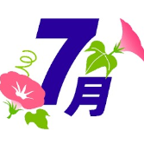

**西都銀上学園だより**

**ＴＥＬ（０９８３）４６－２３３３　　令和元年７月１８日**

**学校ホームページＵＲＬ　http://cms.miyazaki-c.ed.jp/4509/htdocs/**



第２回学校参観日

ふれあい給食と学校保健委員会

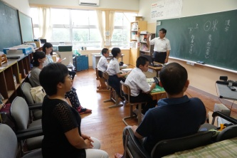

　６月２１日(金)に、本年度２回目の学校参観日がありました。

久しぶりの実親さんとの再会に子どもたちは朝からはりきっていたようです。授業でもたくさん発表する姿がみられました。元気な姿にみなさんほっとされたのではないでしょうか。

授業参観の後は楽しい「ふれあい給食」です。いろいろな話しをしな

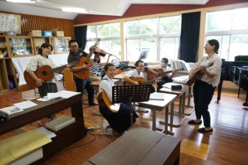



みんな笑顔で～山村憩いの家訪問～

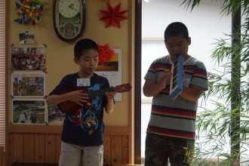

　６月２４日（月）に、小学生が山村憩いの家を訪問しました。

子どもたちは、一人ずつ自己紹介をして、マジックや空手の技、ダンス、演奏などの発表を行いました。

みんな一生懸命練習してきたことなので、喜んでいただくことができて大満足の様子でした。

その後は、高齢者の方々と一緒に、みんなで七夕飾り作りをしました。

アイデアいっぱいのきれいな七夕飾りができて、とても楽しい時間となりました。ありがとうございました。

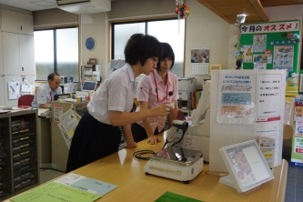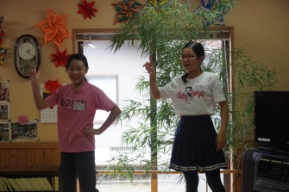

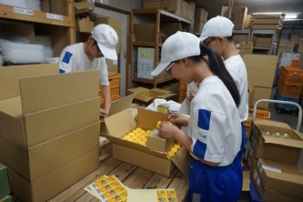

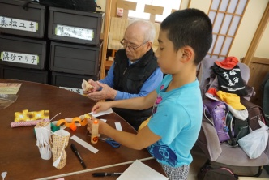

|  |  |
| --- | --- |
| **７月・８月の主な行事** | |
| **７月**  　１９日（金）　終業の日（給食あり）  　２１日（日）　親子川遊び | **８月**  ２２日（木）　サマースクール  　 ２３日（金）　サマースクール  ２６日（月）　２学期始業の日（給食あり） |
|  | |

がら、いつもよりも一層おいしい給食をいただきました。今年のメニューは三色丼。彩りもきれいで、とてもおいしかったです。

　その後の学校保健委員会では、NPO法人ハートスペースＭの方にお越しいただき、「デートＤＶ」の防止に関する講話をお聞きしました。あってはならないことですが、近年、大きな社会問題になっているのも事実です。防止のためには、正しい人権感覚と知恵を身につけていくことが必要ですね。

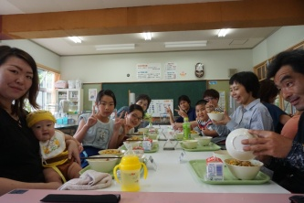

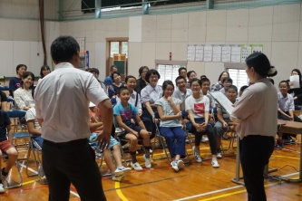



中学校２年生・職場体験学習

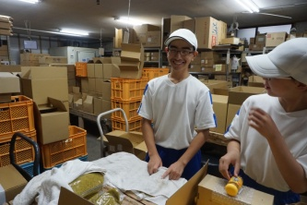

　７月５日(金)に中学校２年生の職場体験学習を行いました。雨による臨時休校の関係で、1日だけの実施でしたが、「かぐらの里」「山の駅銀鏡」「銀鏡郵便局」の３事業所にお世話になり、いろいろな体験をさせていただきました。

　身近な人々のお仕事について理解すること、働くことの意義や職業に対する意識を高め、望ましい職業観や勤労観を身につけること、また、たくさんの人々とのふれあいを通して、挨拶や礼儀の大切さを学ぶことなど、多くの実りを得ることができました。本当にありがとうございました。